Использование кинезиологических упражнений в работе с детьми с ТМНР

Известно, что развитие интеллектуальных и мыслительных возможностей необходимо начинать с развития движений тела и пальцев рук. Развитию кисти руки принадлежит важная роль в формировании головного мозга и становления речи.
Единство мозга складывается из деятельности двух его полушарий, тесно связанных между собой системой нервных волокон (мозолистое тело, межполушарные связи). Развитие межполушарного взаимодействия является основой развития интеллекта.
Кинезиологические упражнения помогают развитию умственных способностей и физического здоровья, расширяют кругозор интересов ученика. Такие занятия позволяют создать новые нейронные сети и улучшить межполушарное взаимодействие.

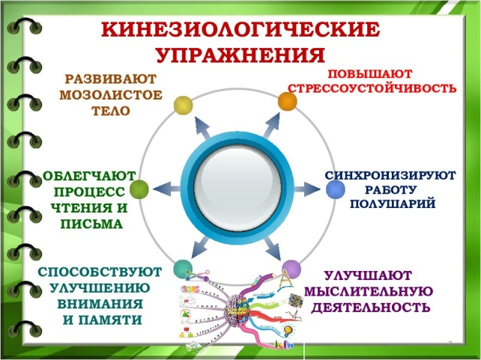

Кинезиология – это перспективное научное направление, синтезирующее в себе знания и методы из многих отраслей наук, таких как медицина, педагогика, психология, коррекционная и специальная педагогика, логопедия и многие другие.
Истоки кинезиологии следует искать почти во всех известных философских системах древности и прогрессивных течениях современности. Так древнекитайская философская система Конфуция (около 2700 года до н. э.) демонстрировала роль определенных движений для укрепления здоровья и развития ума. Сходные элементы содержала древнеиндийская йога, основной целью которой было обретение высших психофизических способностей.
Основателем современной (прикладной) кинезиологии считается мануальный терапевт Джордж Гудхарт. Он полагал, что достоверную информацию о состоянии здоровья можно получить у самого организма. Для диагностики и проверки результата корректирующего воздействия использовался мышечный тест – оценка состояния тонуса мышц в ответ на физические воздействия, прикосновения к проблемному участку тела.
Постепенно кинезиология переросла в научное направление о движениях и двигательных действиях, а затем и в образовательную (педагогическую) кинезиологию. Основателями педагогической кинезиологии являются американские исследователи П. и Г. Деннисоны, которые изучали влияние мышечной системы тела на процесс обучения на уровне работы целостного мозга.
В современном образовании кинезиология применяется для развития умственных способностей и физического здоровья через движения, иногда такие упражнения называют «гимнастикой для мозга».
Виды кинезиологических упражнений:
- Растяжки;
- Дыхательные упражнения;
- Глазодвигательные упражнения;
- Телесные движения;
- Упражнения для развития мелкой моторики.
Одной из основных задач педагога, является создание условий для полноценного развития и становления социально – успешной личности ребенка, что приводит к необходимости создания специализированного развивающего пространства, вовлечения ученика в образовательную деятельность.
У детей с ТМНР отмечается общее моторное отставание, что приводит к торможению мыслительных процессов, снижению концентрации внимания, выносливости, координационных способностей, проблемам с речевым развитием. В результате, у детей появляется низкая работоспособность, повышенная утомляемость, низкий уровень произвольности психических процессов. Для решения данных проблем, на занятиях нами были использованы различные нейротренажёры:
«Тактильные мячи»

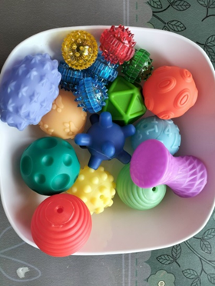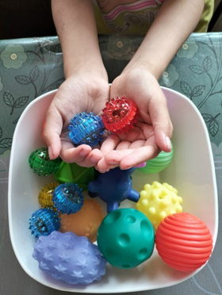
Игры с мячиками – это эффективный, доступный, универсальный и безопасный метод развития кистей рук ребёнка, движений пальцев и разработки мышц. Массажные «тактильные мячи» обогащают сенсорную среду ученика, стимулируют его психомоторное развитие. На занятиях ребёнок сжимал и разжимал различные по рельефу мячи, перекладывал их из руки в руку, перекатывал в ладонях и по столу, собирал мячики Су – Джог. Ученик с большим удовольствием выполнял упражнения с «тактильными мячами», что способствовало увеличению интереса к занятиям.

«Лабиринты»

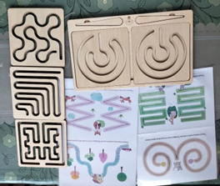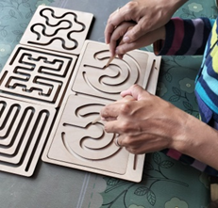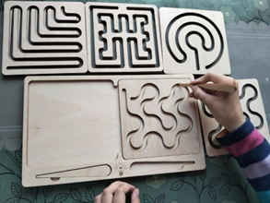
Нейро – игра «Лабиринты» так же активно использовалась нами на коррекционно – развивающих занятиях, как одно из доступных средств улучшения работы головного мозга ученика. Этот нейротренажёр позволяет ребенку совершенствовать мелкую мотрику обоих рук сразу, работать над согласованностью движений, развивать межполушарные связи.
«Нейроладошки»

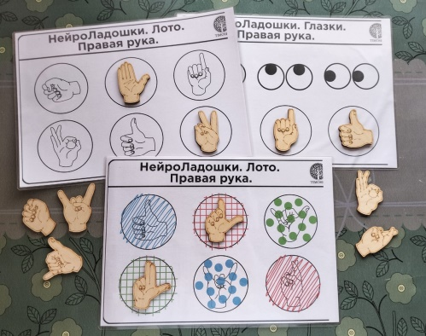

Данный нейротренажёр использовался нами, как помощник для развития речи и активизации умственной деятельности. На основе набора «Нейроладошки» было создано несколько игр, помогающих развитию логопедических навыков ученика.

Карточки «Упражнения в стихах»

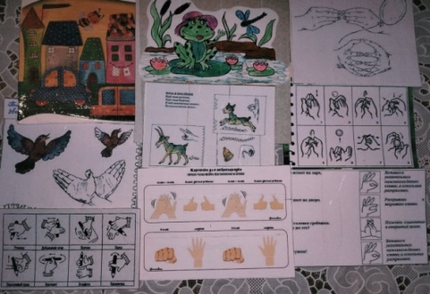

Выполняя пальчиковую гимнастику по карточкам, ученик активизирует речевые центры головного мозга, развивает память. Ребёнок воспринимает такие занятия, как игру и при этом создаётся благоприятная эмоциональная атмосфера. Цветные карточки с упражнениями в стихах удобны в использовании, наиболее подходит для работы с детьми с ОВЗ, и на их основе мы решили создать сборник «Пальчиковые игры».
В результате применения кинезиологических упражнения на коррекционно – развивающих занятиях наметилась положительная динамика в развитии интеллекта ученика. Ребенок стал более активен, заинтересован в процессе обучения. Улучшились графические навыки, память и внимание, увеличилась продуктивность деятельности.

